06.04.2020г. Физика 10кл

Тема:

Электрический ток. Закон Ома для участка цепи. Виды соединения проводников.
Электрический ток - упорядоченное движение заряженных частиц под действием сил электрического поля или сторонних сил.
За направление тока выбрано направление движения положительно заряженных частиц.
Электрический ток называют постоянным, если сила тока и его направление не меняются с течением времени.
Пусть цилиндрический проводник имеет поперечное сечение площадью S. За положительное направление в проводнике примем направление слева направо. Заряд каждой частицы будем считать равным q₀.
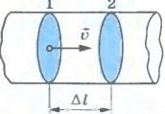
В объеме проводника, ограниченном поперечными сечениями 1 и 2 с расстоянием Δl между ними, содержится общий заряд q = q₀nSΔl. Если частицы движутся слева направо со средней скоростью v, то за время Δt = Δl / v все частицы, заключенные в рассматриваемом объеме, пройдут через поперечное сечение 2. Поэтому сила тока равна:
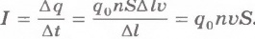
В СИ единицей силы тока является ампер (А). Эту единицу устанавливают на основе магнитного взаимодействия токов.
Измеряют силу тока амперметрами. Принцип устройства этих приборов основан на магнитном действии тока.
Скорость упорядоченного движения электронов в проводнике. Найдем скорость упорядоченного перемещения электронов в металлическом проводнике. Согласно формуле v = I /enS, где е - модуль заряда электрона. Пусть, например, сила тока I = 1 A, а площадь поперечного сечения проводника S = 10⁻⁶ м². Модуль заряда электрона е = 1,6•10⁻¹⁹ Кл. Число электронов в 1 м³ меди равно числу атомов в этом объеме, так как один из валентных электронов каждого атома меди коллективизирован и является свободным. Это число есть n = 8,5•10²⁸ м³. Следовательно,
Очевидно, что скорость упорядоченного перемещения электронов очень мала.
Основная количественная характеристика электрического тока - сила тока. Она определяется электрическим зарядом, переносимым через поперечное сечение проводника за единицу времени. Скорость заряженных частиц (электронов) в проводнике очень мала - около 0,1 мм/с.

Условия существования постоянного электрического тока.
Для существования постоянного электрического тока необходимо наличие свободных заряженных частиц и наличие источника тока, в котором осуществляется преобразование какого-либо вида энергии в энергию электрического поля.
Источник тока - устройство, в котором осуществляется преобразование какого-либо вида энергии в энергию электрического поля. В источнике тока на заряженные частицы в замкнутой цепи действуют сторонние силы. Причины возникновения сторонних сил в различных источниках тока различны. Например, в аккумуляторах и гальванических элементах сторонние силы возникают благодаря протеканию химических реакций, в генераторах электростанций они возникают при движении проводника в магнитном поле, в фотоэлементах - при действия света на электроны в металлах и полупроводниках.
Закон Ома для участка цепи.
Немецкий ученый Георг Ом в 1827 г. связал воедино три физические величины и вывел закон, который назвали его именем. Закон Ома для участка цепи гласит:
Сила тока в участке цепи прямо пропорциональна напряжению на концах этого участка и обратно пропорциональна его сопротивлению.
I=U/R,
где I – сила тока, U – напряжение, R – сопротивление.
Последовательное и параллельное соединение проводников.
Электрическая цепь включает в себя источника тока и проводники (потребители, резисторы и др), которые могут соединятся последовательно или параллельно.
Смешанное соединение - комбинация параллельного и последовательного соединений.
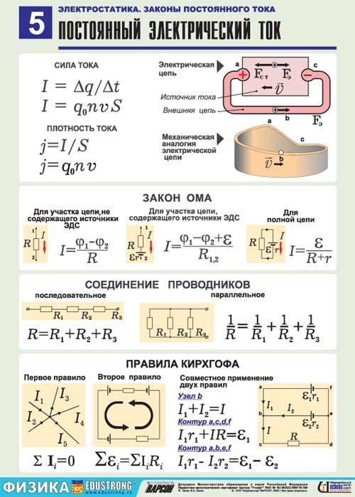
Правила Кирхгофа ознакомиться.
Учебник: §§100-103; cтр.340 № А2; cтр.342 № 1;

